1. 切换至模拟器上运行
2. MUPrefix.pch 打开宏定义 MUSimulatorTest

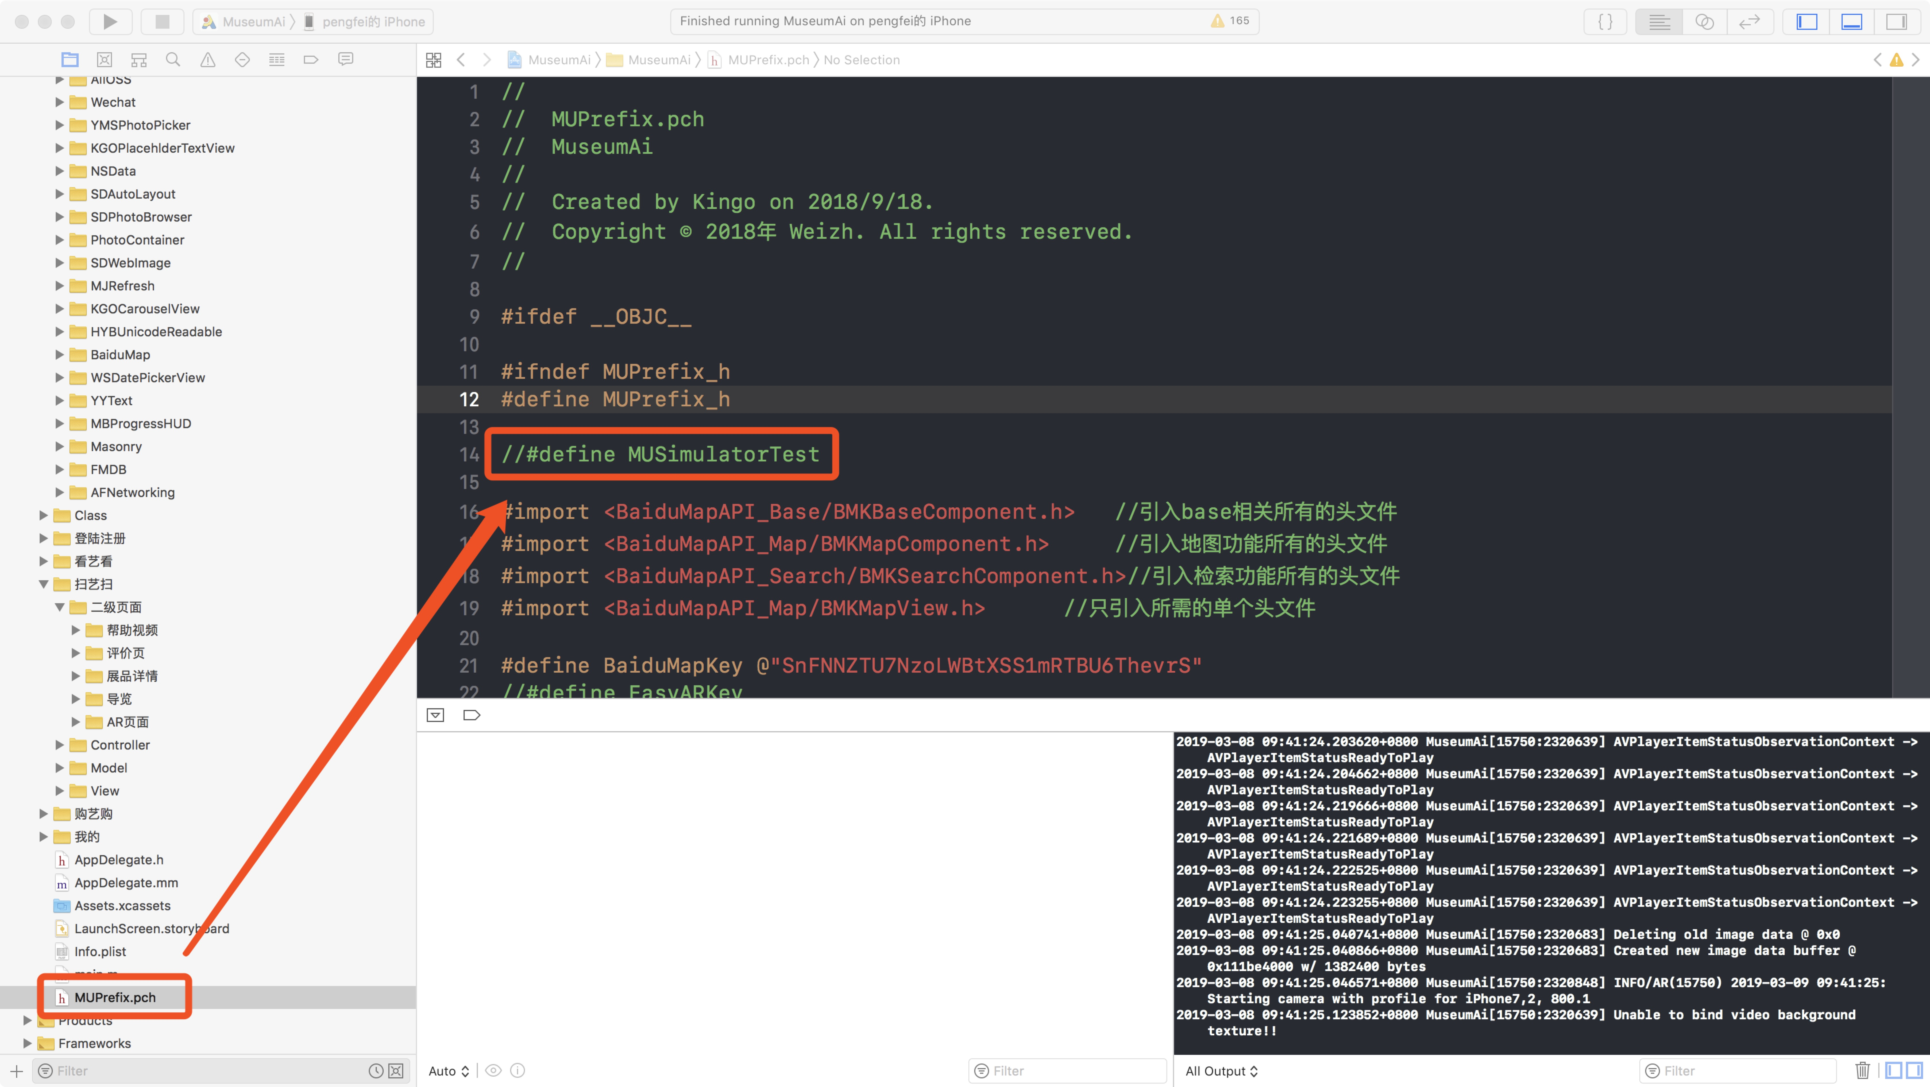

1. 删除Vuforia引用

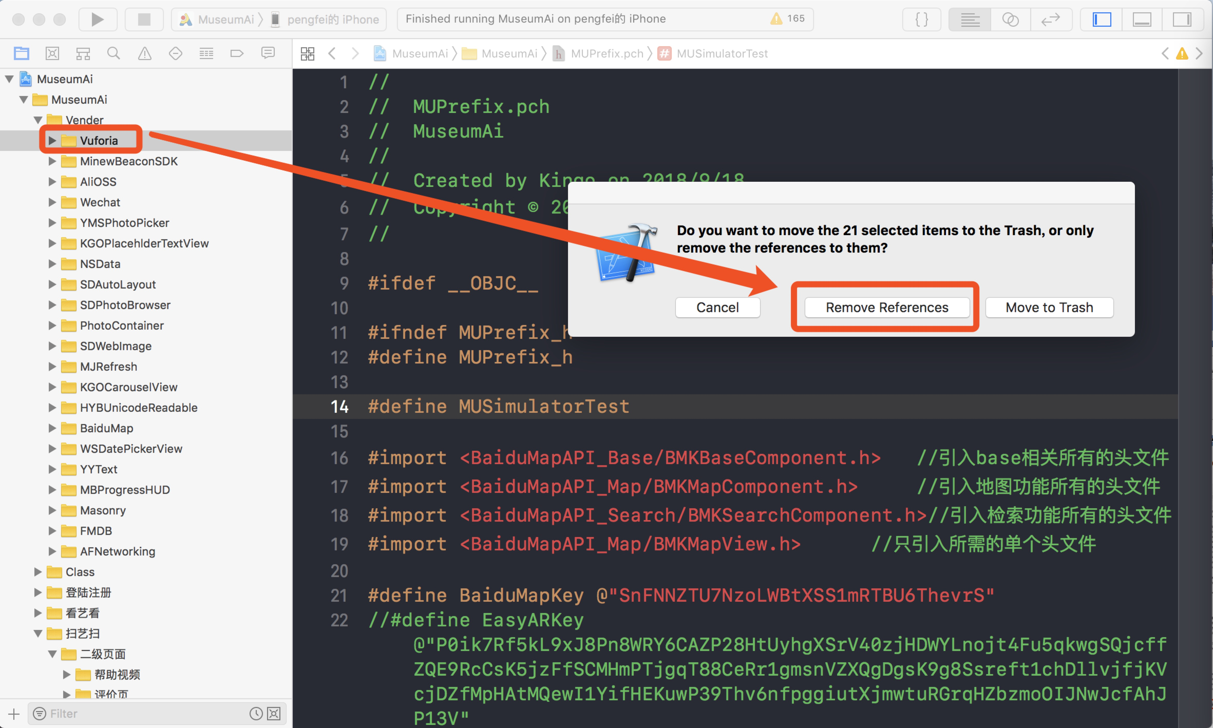

1. 切换至模拟器运行
2. 切换至真机运行
3. 注释宏定义MUSimulatorTest
4. 从Vender文件夹中拉入Vuforia
5. 在Targets –> Build Phases -> Copy Files -> 加号中添加Vuforia.framework

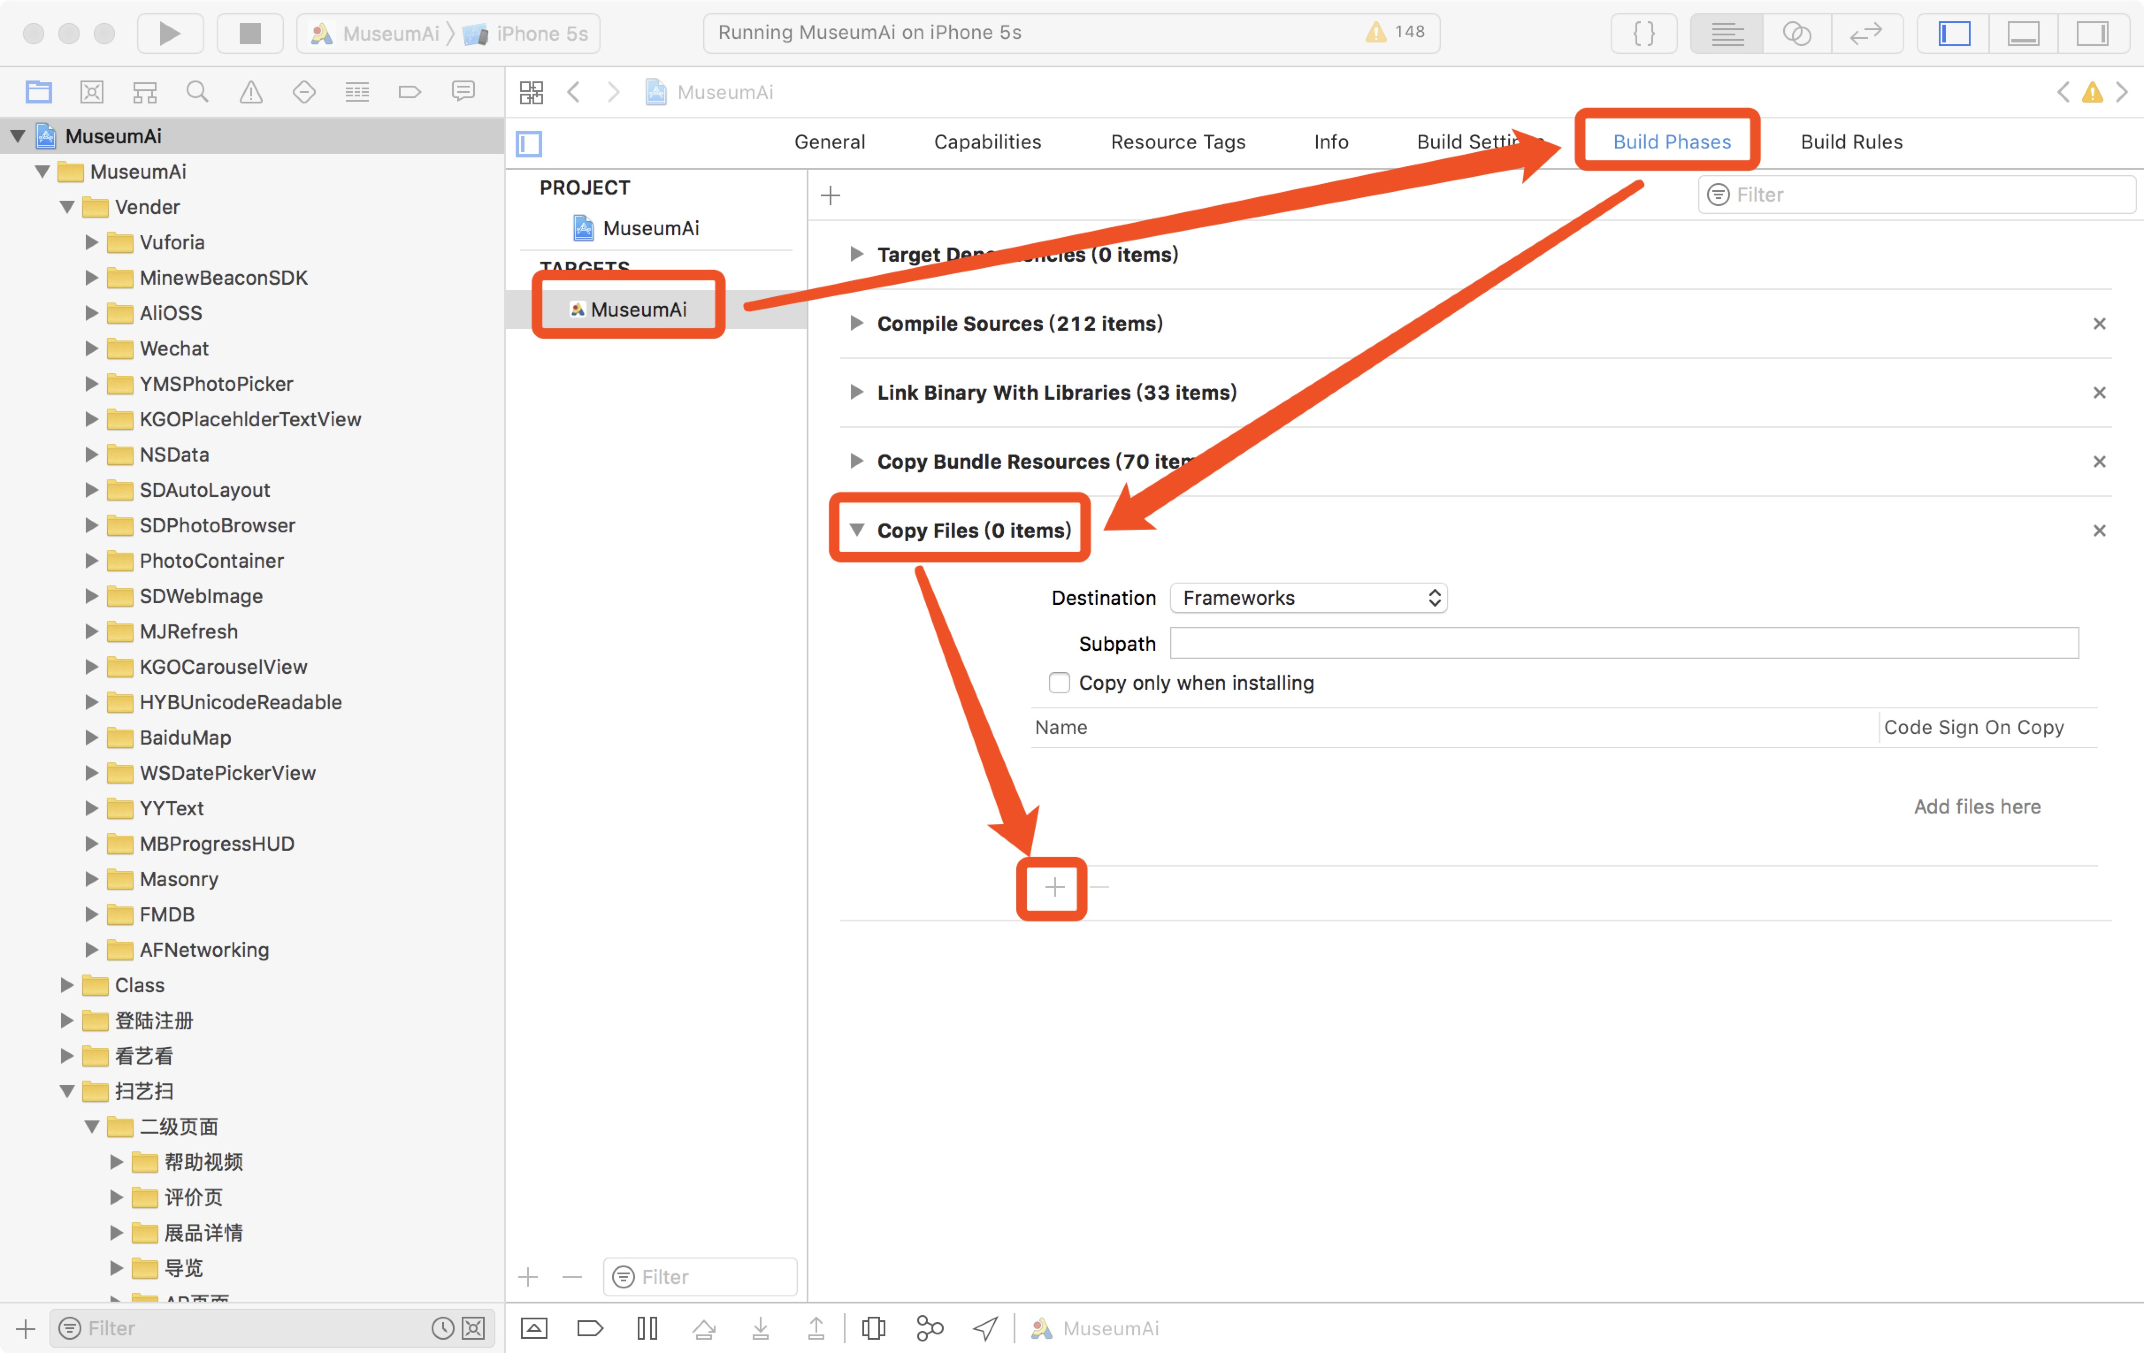

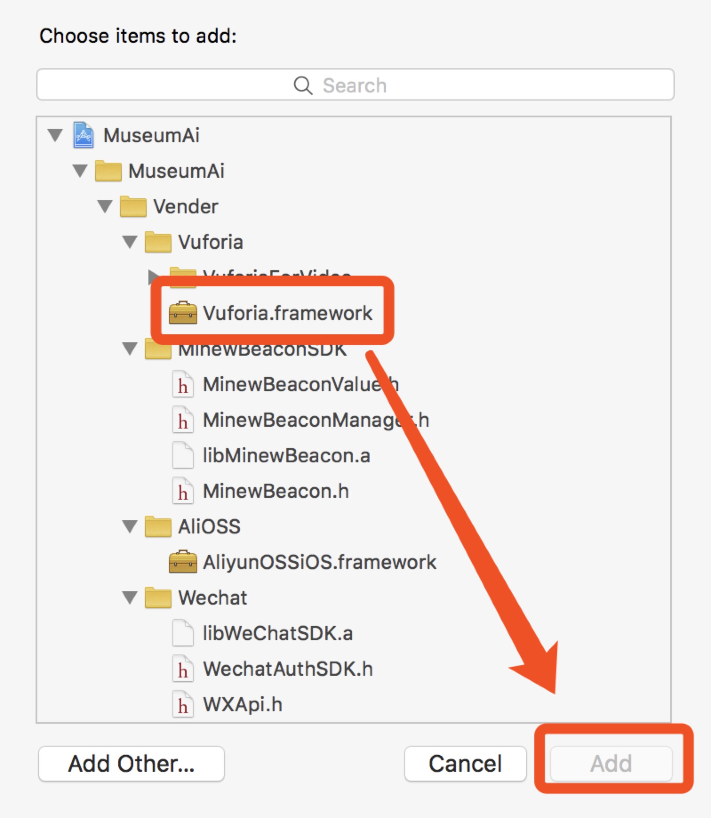

4、切换至真机运行